АДМИНИСТРАЦИЯ

МУНИЦИПАЛЬНОГО ОБРАЗОВАНИЯ

ВОЛОВСКИЙ РАЙОН

ПОСТАНОВЛЕНИЕ
от 06.03.2018 № 98

Об определении мест для голосования по определению туристического бренда (адресов территориальных счетных комиссий) и установлении перечня проектов туристического логотипа, участвующих в голосовании

В соответствии с Федеральным законом от 06 октября 2003 года № 131-ФЗ «Об общих принципах организации местного самоуправления в Российской Федерации», постановлением администрации муниципального образования Воловский район от 15.02.2018 года №77 «Об утверждении порядка организации и проведения процедуры голосования по определению туристического логотипа муниципального образования рабочий поселок Волово Воловского района», на основании Устава муниципального образования рабочий поселок Волово Воловского района администрация муниципального образования Воловский район ПОСТАНОВЛЯЕТ:
- Определить места для голосования по определению туристического логотипа (адреса территориальных счетных комиссий) согласно приложению 1 к настоящему постановлению.
- Установить перечень проектов туристического логотипа муниципального образования рабочий поселок Волово Воловского района, участвующих в голосовании, согласно приложению 2 к настоящему постановлению.
- Отделу по организационной работе администрации муниципального образования Воловский район (Кочетова Е.А.) опубликовать настоящее постановление в газете «Время и люди» и разместить на официальном сайте муниципального образования Воловский район.
- Постановление вступает в силу со дня опубликования.

Глава администрации
муниципального образования С.Ю.Пиший

Приложение 1
к постановлению администрации муниципального образования Воловский район
от 06.03.2018 № 98

Места для голосования
по определению туристического логотипа
(адреса территориальных счетных комиссий)

№ п/п | Адрес места для голосования (нахождения территориальной счетной комиссии)
 | Тульская обл., Воловскийр-н, п.Волово, ул.Ленина, д.50, здание МКУК «Воловский районный Дом культуры», кабинет № 20.
 | Тульская обл., Воловскийр-н, п.Волово, ул.Хрунова, д.4, здание МКОУ «Центр образования поселка Волово Воловского района», кабинет № 4.

Приложение 2
к постановлению администрации к постановлению администрации муниципального образования Воловский район
от 06.03.2018 № 98

Перечень проектов туристического логотипа
муниципального образования рабочий поселок Волово Воловского района, участвующих в голосовании

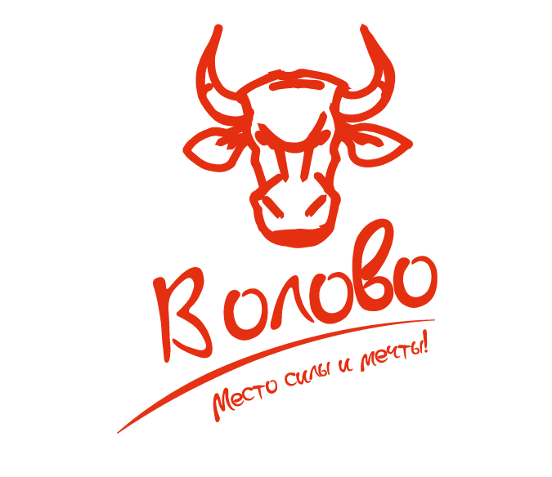 | Волово. Место силы и мечты!  В самом названии – сила и мощь! Здесь заряжаешься энергией природы, появляются мечты. Они исполняются! | Казанкова Анна Григорьевна г. Москва etoochenlegko@gmail.com
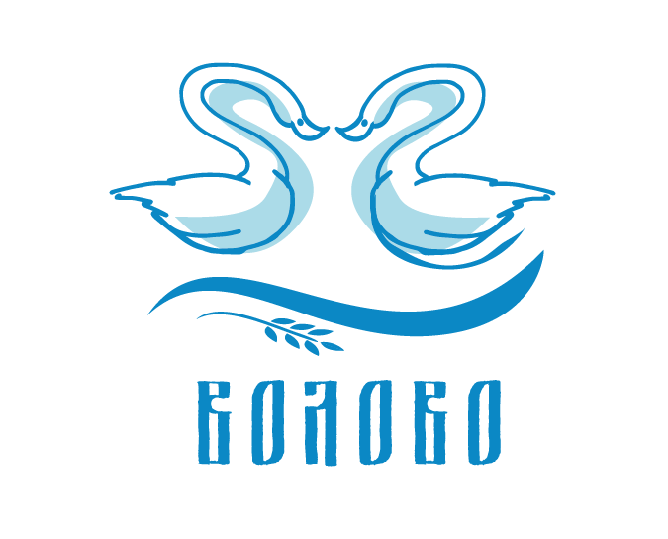 | Волово. Место силы и мечты!  Сила, мечта и здоровье! На глади озера плавают лебеди, на берегу – церковь в дубовой роще, бескрайнее голубое небо. Здесь заряжаешься энергией силы и появляются мечты, которые исполняются! | Материкина Анна Александровна г. Одинцово Московская обл. annasodaz@gmail.com
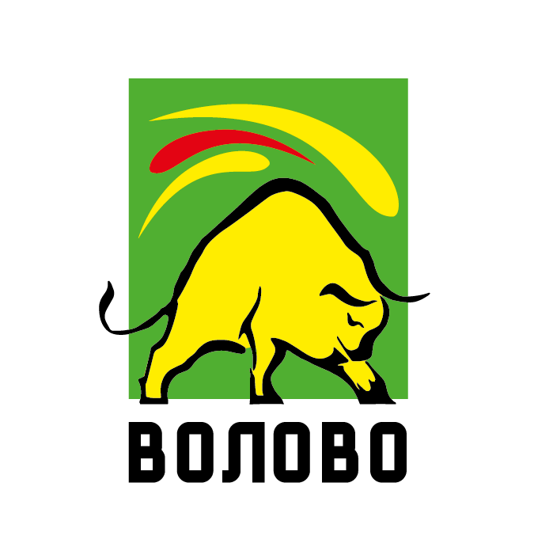 | Живем в Волово — живем здорОво!  Название говорит само за себя: в нем сила и здоровье! Здесь родниковая вода, пьянящий чистотой воздух и вкусный хлеб. Все настоящее для настоящей здоровой жизни! | Художественная школа Волово
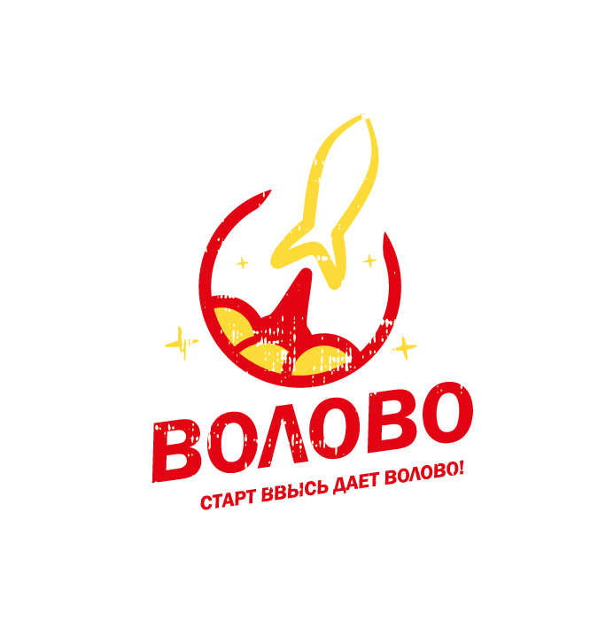 | Старт ввысь дает Волово!  Здесь родился и вырос летчик-космонавт, Герой Советского Союза Евгений Хрунов. Здесь начинался его путь в космос. Детская мечта стала реальностью! | Пытаева Светлана Игоревна г. Москва pytaeva@gmail.com
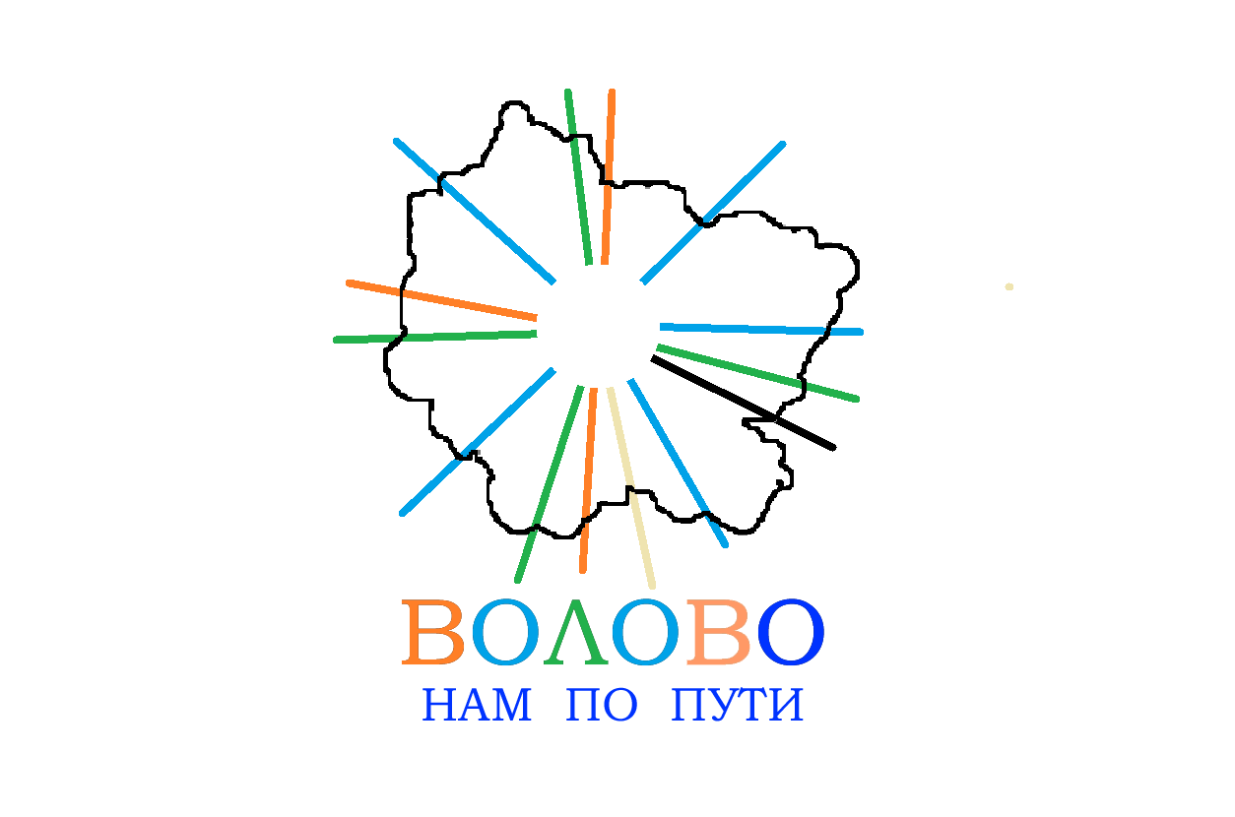 | На изображении представлены границы Воловского  Синими лентами показаны 5 рек берущих начало в нашем районе  Оранжевыми - автомобильные дороги  Зелеными - железная дорога (в историческом разрезе)  Желтым - исторический тракт - исконные торговые пути  Черным - дорога в космос Хрунова | Шведов Павел Евгеньевич  п.Волово Воловский район, ул. 30 лет Победы, д.20  тел. +79207489833  e-mail: shvedov-88@yandex.ru
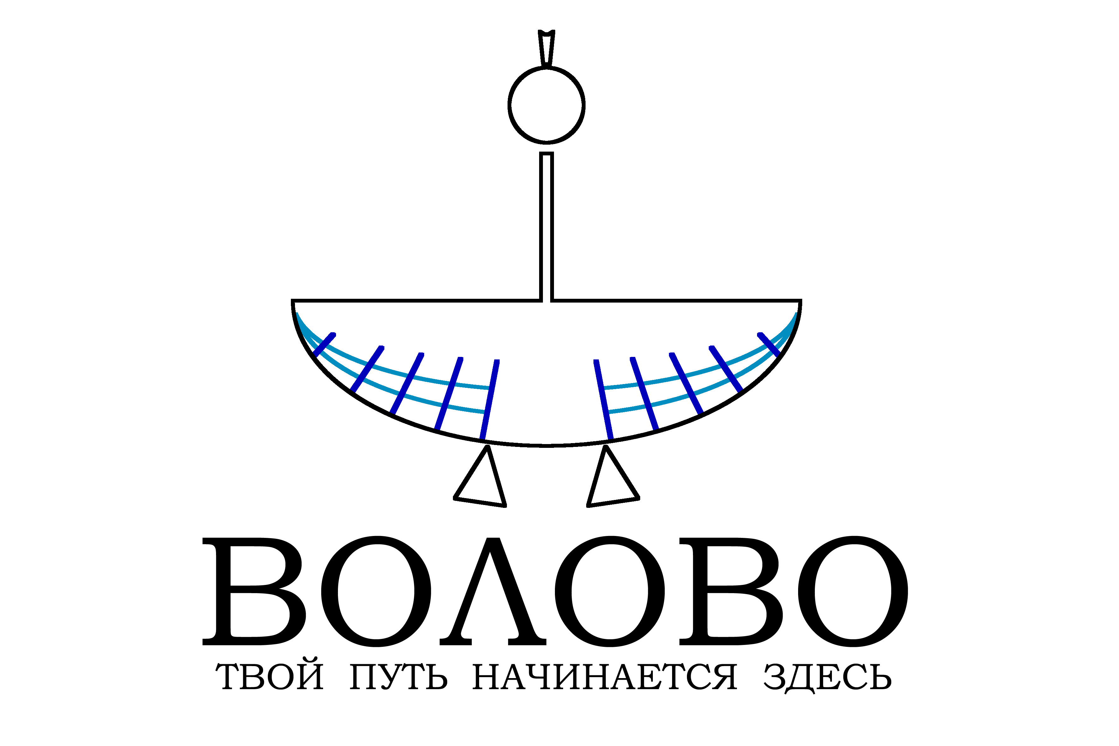 | Туристический логотип Воловского района  На изображении представлен упрощенный образ Лебедя.  Опрос среди жителей Тулы показал, что о Волово слышали очень немногие, и не помнят в каком контексте.  О Непрядве - одной из крупнейших рек нашего района слышали многие в контексте Куликовской битвы.  Есть даже мультипликационный фильм "Лебеди Непрядвы" (https://www.youtube.com/watch?v=z3DQaamoSHA&index=4&list=PLz7yTe04lHOw_i6UN9z2EkGojuO4Cg8WJ)  Помимо лебедя представлен образ поля с скошенными рядами и Солнце  5 разрезов крыла символизируют 5 рек берущих начало на территории района  Разрезы крыла с поперечными символизируют Железную дорогу | Шведов Павел Евгеньевич  п.Волово Воловский район, ул. 30 лет Победы, д.20  тел. +79207489833  e-mail: shvedov-88@yandex.ru
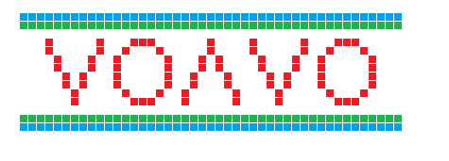 | Волово  Название поселка стилизовано под традиционные узоры одежды Тульской губернии с узором Птичками  V - стилизованный символ головы Быка  В начертании латиницей стилистика остается как VOLOVO | Шведов Павел Евгеньевич  п.Волово Воловский район, ул. 30 лет Победы, д.20  тел. +79207489833  e-mail: shvedov-88@yandex.ru
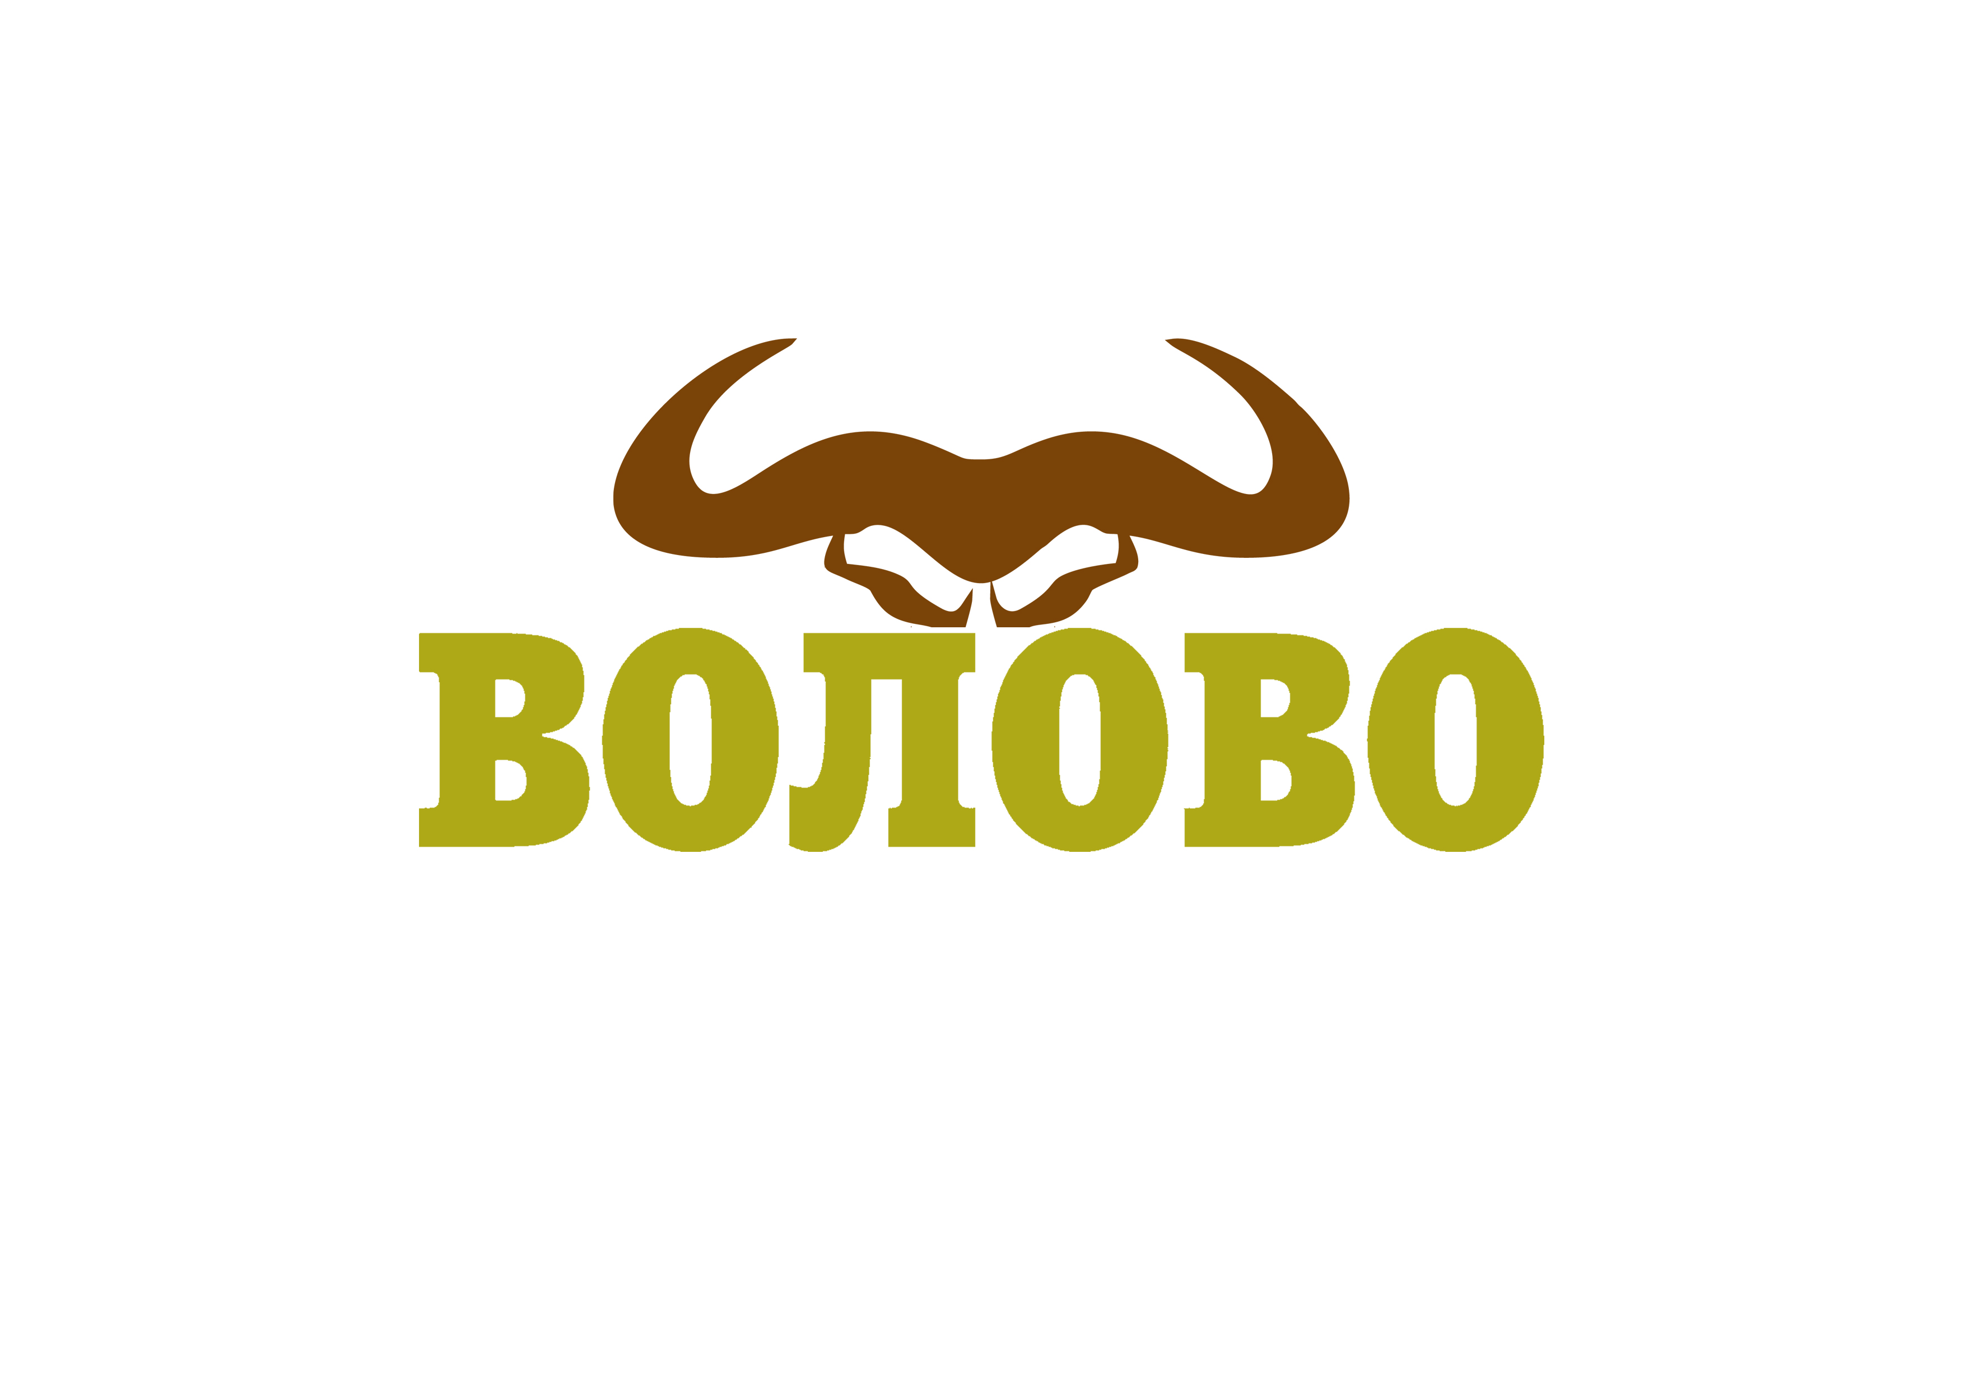 | Волово  По одной из версий — название связано с волами. Село располагалось на тракте Ливны — Касторное и здесь, на середине пути, приходилось менять уставших волов, а в Волово был еще и хороший водопой для них. Возможно, название связано с обилием пасшихся на полях и лугах волов. | Соломатин Владимир vladimirsolomatin@yandex.ru
 | Волово — рабочий поселок, центр района. Название происходит от Волово озера, где, по легенде, останавливали на водопой стада волов, которых гнали на юг (с середины XIX - начало ХХ века называлось селом Знаменское, от Знаменской церкви).  Символическое значение поселка довольно обширно, это Черный вол с золотым кольцом в носу, Воловская пышка, Воловский бройлер, Торговый путь (Муравский шлях), Купель в с. Никитское, Воловское озеро с лебедями, Церковь на берегу озера в окружении дубов (Церковь иконы Божьей Матери «Знамение» на берегу Воловского озера), Родина летчика-космонавта Хрунова Самая высокая точка среднерусской возвышенности, Река Красивая Меча.  По этому в данной концепции не один неизменный логотип, а целая система визуальной идентификации.  Гуляя по поселку с волом, посмотрев сквозь рога быка мы можем увидеть между ними каждую из достопримечательностей Волово. Исходя из этого основа знака — голова вола (быка) с кольцом в носу, шрифтовая часть дополняет голову, образуя подобие тела быка. Между рогов различные символы, которые могут изменяться в зависимости от ситуации, будь то озеро, церковь, хлеб и т.п. Эти символы могут дополняться до бесконечности, если появится необходимость, например, откроется новое производство или будет новое мероприятие.  Основной знак вол со звездами между рогов, т. е. бык на ночном небе. | Метлицкая Александра Михайловна  300057, г. Тула, ул. Пузакова, д. 23, кв. 118  Тел. +7 953 429-24-99  e-mail: Met.Alexandra@yandex.ru
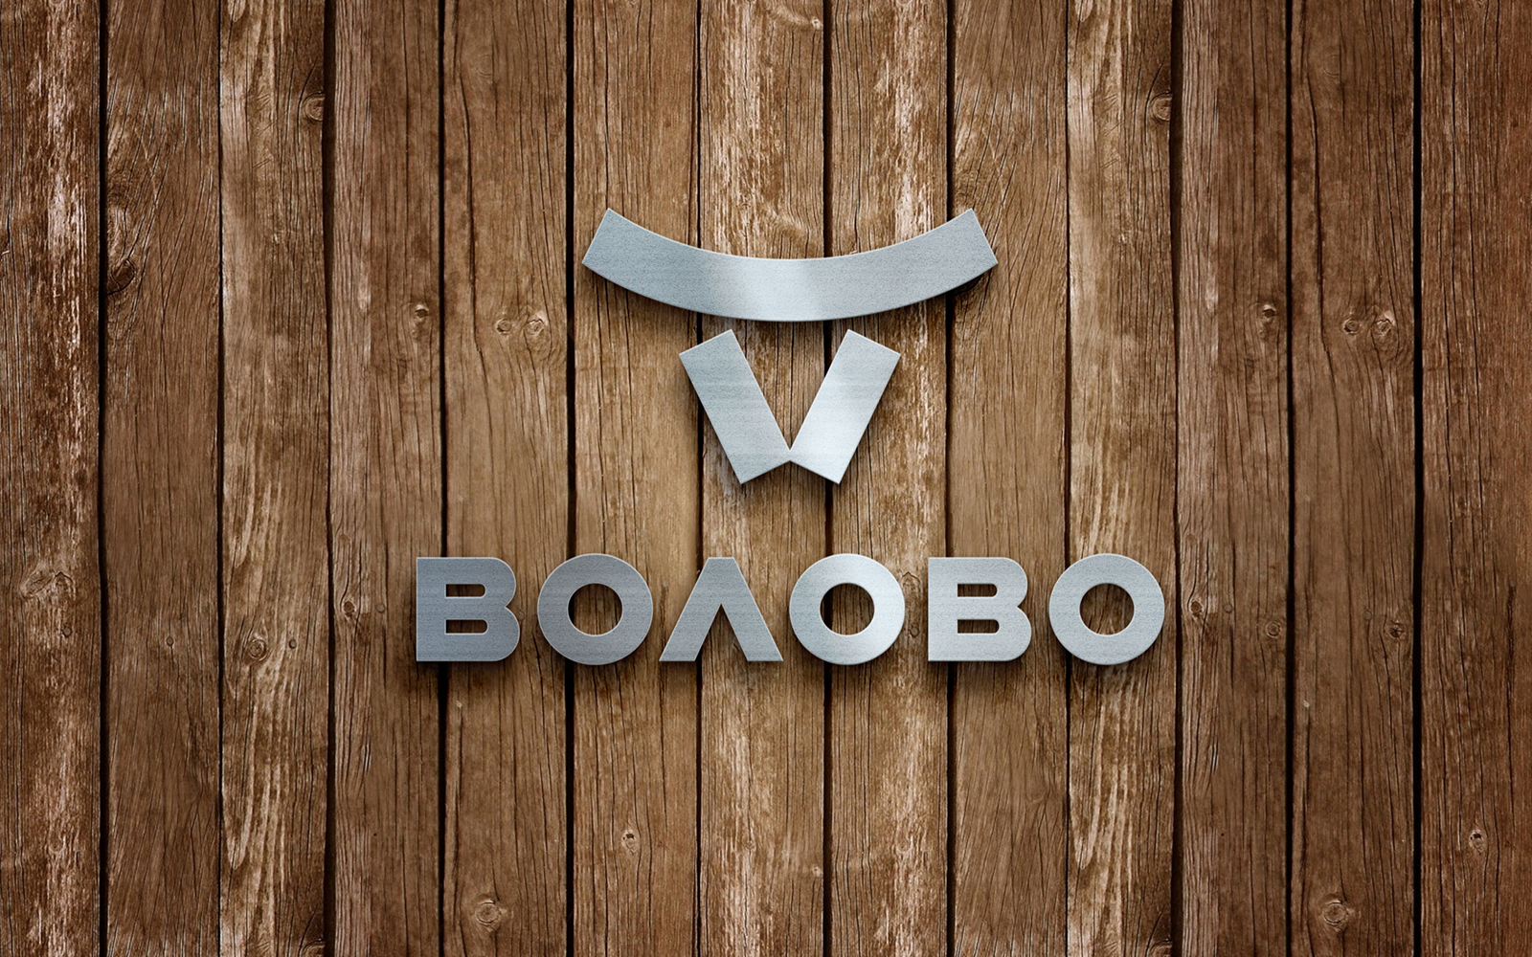 | Существуют две версии происхождения названия поселка. По одной, название происходит от Волово озера, где, по легенде, останавливали на водопой стада волов. По другой, название озера образовано не от слова вол, а от имени древнерусского языческого бога Велеса (Волосовъ).  Лаконичный графический знак не противоречит ни одной версии — в нем можно найти и изображение головы черного вола, как на гербе поселка, так и один из символов Велеса — бычью голову. | Головченко Владимир Сергеевич  300026,ТУЛЬСКАЯ ОБЛ,Г ТУЛА,УЛ ВОЗНЕСЕНСКОГО,5,126  89207777785

